Kooperativer Bauauftrag Minecraft

Übung 1: Haus mit 2 Stockwerken, begehbarem Dach und Garten

Arbeitsaufträge:
- Baut das Haus gemeinsam (sprecht euch vorher ab, wer was macht!)
- Baut eine Ebene nach der anderen.
- Wenn ihr fertig seid, gestaltet den Garten (Blumen, Bäume, ...) und richtet das Haus ein.

Ebene 1

Ebene 2

Ebene 3 ( ab jetzt nur noch das Haus) Ebene 4

Ebene 5 Ebene 6

Ebene 7 Ebene 8

Legende
 | Bemooster Bruchstein
 | Steinziegel
 | Glas
 | Fichtenholzbretter | 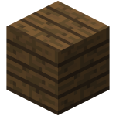
 | Ziegelblock | 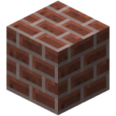
 | Eichenzaun | 